Lab3-2-2 单周期处理器实验

一、 实验准备
本次实验开始整合之前的实验内容，搭建完整的单周期处理器 datapath。在理论课上，我们讲解了 MIPS 架构 CPU 的传统流程可分为取指、译码、执行、访存、回写 (Instruction Fetch (IF), Register Access and Decode, Execution, Memory Request, Write Back)，五阶段。在前面几次实验中，分别完成了 ALU 设计和寄存器器堆的设计；掌握了存储器 IP的使用；实现了单周期 CPU 的取指、译码阶段，完成了 PC、控制器的设计。通过前面的几次实验，单周期 CPU 的设计的各模块已经具备，再引入数字逻辑课程中所实现的多路选择器、加法器等门级组件，通过对原理图的理解，分析单条（单类型）指令在数据通路中的执行路径，依次连接对应端口，将各个模块通过搭积木一样组合起来即可完成单周期 CPU。在进行本次实验前，你需要具备以下基础能力：
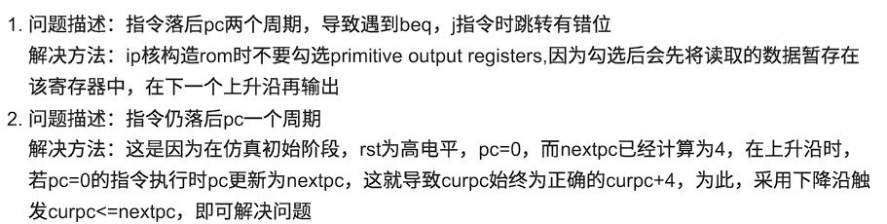
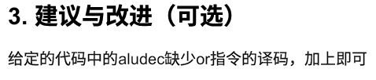
- 熟悉Vivado 的仿真功能 (行为仿真)
- 理解数据通路、控制器的信号

二、 实验目的
- 掌握单周期CPU 数据通路图的构成、原理及其设计方法；
- 掌握单周期CPU 的实现方法，代码实现方法；
- 认识和掌握指令与CPU 的关系；
- 掌握测试单周期 CPU 的方法。

三、 实验设备
PC 机一台，开发板，Xilinx Vivado 开发套件。

四、 实验任务

实验要求
先阅读实验原理部分，实现下列模块，并按照下列要求完成实验：
    - Datapath，其中主要包含 alu 和寄存器堆(实验 Lab3-2-1), 存储器（实验 Lab3-1-1已经完成），PC 和 controller（Lab3-1-2 已经完成，其中 Controller 包含两部分，分别为 main_decoder，alu_decoder），adder、mux2、signext、sl2。
    - 指令存储器 inst_mem(Single Port Rom)，数据存储器 data_mem(Single Port Ram)；使用 BlockMemory Generator IP 构造指令，注意考虑 PC 地址位数统一。 (参 考实验 Lab3-1-1)。
    - 参照实验原理，将上述模块依指令执行顺序连接。实验给出top 文件，需兼容
top 文件端口设定。
    - 实验给仿真程序，最终以仿真输出结果判断是否成功实现要求指令。
4.2 实验模块结构

|–top.v  |—-mips.v  |——controller.v  |——–maindec.v  |——–aludec.v  |——datapath.v  |——–pc.v  |——–alu.v  |——–sl2.v  |——–signext.v  |——–mux2.v  |——–regfile.v  |——–adder.v  |—-inst_ram.ip  |—-data_ram.ip | 设计顶层文件，已提供。  MIPS 软核顶层文件，将 Controller 与 Datapath 连接，已提供控制器模块，参照（改写）Lab3-1-2 代码。  Main decoder 模块，负责译码得到各个组件的控制信号。  ALU Decoder 模块，负责译码得到 ALU 控制信号。数据通路模块，自行实现  PC 模块，参照实验 Lab3-1-2 代码 ALU 模块，参照实验 Lab1-5 代码  移位模块  有符号扩展模块  二选一选择器，自行实现  寄存器堆，参照基础模块代码，实验 Lab3-2-1 已经提供  加法器，实验 Lab1-5  RAM IP，通过 Block memory generator 进行实例化  RAM IP，通过 Block memory generator 进行实例化

五、 实验原理

实验总体框架及单周期处理器连线图
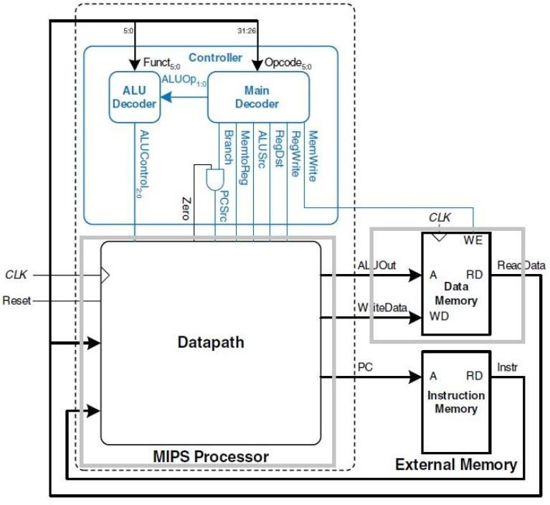
图 1: 单周期 CPU 框架图

如图 1，完整的单周期 CPU 实现框架图。图中有些部分我们之前已经在之前实验中已经完成
（参见 4.2 中的描述），继续完成 datapath 模块，即可将单周期 MIPS 软核完整实现。
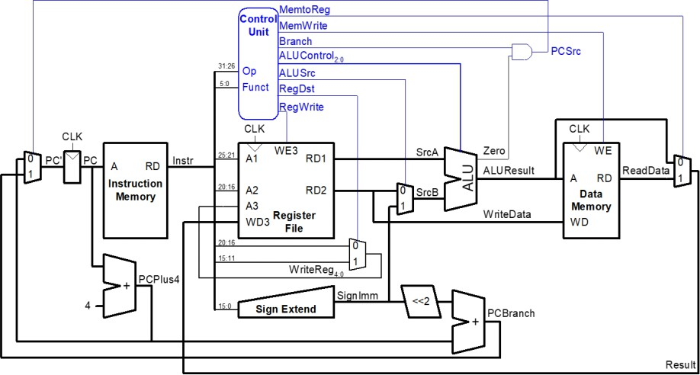
图 2: 单周期 CPU 系统连线图
图 2 为单周期的完整系统连线图，涵盖 add、and、sub、or、slt、beq、j、lw、sw、addi等指令。本次实验仅实现上述几类指令，完整的 MIPS 指令集将与硬件综合设计中完善，此处以掌握数据通路分析为主要目的。

控制器译码信号规范
- ALU 控制码译码
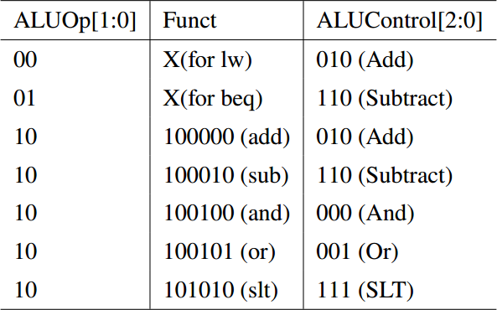
表 1. ALU 控制码译码信号表

注意：这里只需要你能保证你 ALUControl 的信号能与你自己设计的 ALU 的控制信号能匹配上就可以了。也可以不按照这个表来设计。另外，需要检查 ALU 功能的完备性，根据功能进行相应的 ALU 模块改写。
- 信号控制码译码信号
信号控制码译码信号与实验Lab3-1-2相同，在通路连接时分别接入到需要控制的端口。

数据通路连接
在进行数据通路连接前，除了三大基本器件，还有些许小器件需要实现，包括加法器、触发器、多路选择器、移位器、符号扩展器件等。这些器件多为简单的组合逻辑，在先前的实验中（本实验也会提供一些部分模块实现），已经提供基础的相关实现，同学们可以参照。
- LW 和 SW 指令
以 LW 指令为例构建基本的单周期 CPU 数据通路，需要的基本器件有 PC、Regfile、存储器，见图 3，其他小的组合逻辑部件根据需求进行添加。
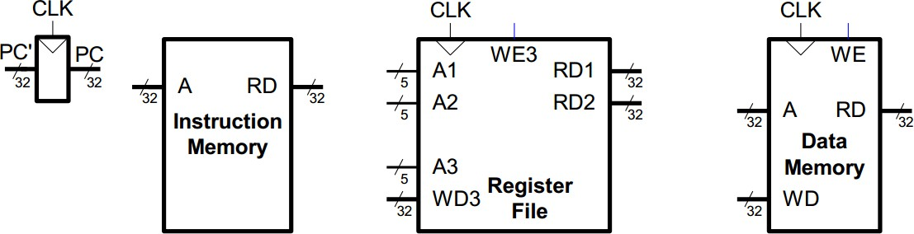
图 3. LW 所需要的模块列表
第一步为取值， 将 PC(即指令地址) 输出到 Instruction Memory( 指令存储器) 的 address 端口。LW 指令的汇编格式为：LW rt, offset(base)，其中 base(基地址) 为指令 [25:21] 所指向的寄存器值，offset(地址偏移)为指令[15:0]。将 base 寄存器的值加上符号扩展后的立即数 offset 得到访存的地址，根据地址从存储器中读取 1 个字 (连续 4个字节) 的值写入到 rt 寄存器中。根据 LW 指令的定义，将指令存储器读出的指令 ([31:0]) 中 [25:21] 连接至 regfile 寄存器堆的第一个输入地址，即 Address1(A1)。过程如图 4 所示。
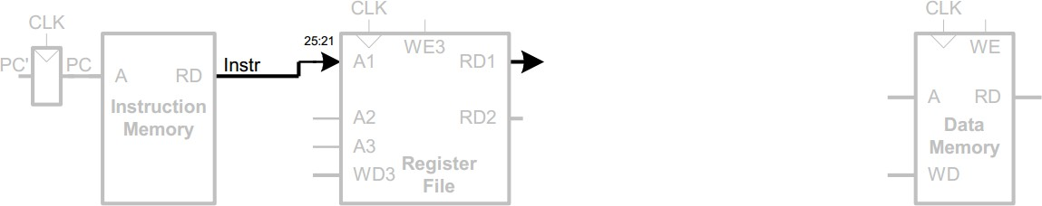
图 4. 取指令和译码过程
除此之外需要将 offset 进行扩展，因而将指令[15:0]传至有符号扩展模块，输出 32 位的符号扩展信号 (SignImm)。得到基地址 base 和 offset 后，需进行加法计算，其操作可以采用如下描述：base+ sign_extend(offset)。加法计算使用 ALU 中设计实现的加法运算，因而图 5 中，RD1 读出 base 和经过有符号扩展后的 sign_extend(offset) 分别作为 ALU 的两个输入 (SrcA、SrcB)，经过 ALU 进行加法运算后，得到 ALUResult 作为地址，输入到数据存储器 Data Memory 的 Address 端口。这里需要注意的是，由于计算地址与进行加法运算相同，所以用于控制 ALU 运算类型的信号 ALUControl 与加法运算应该相同，如图 5 中蓝色部分所示。AlUControl 信号由 Controller 译码得到，在此不再赘述。

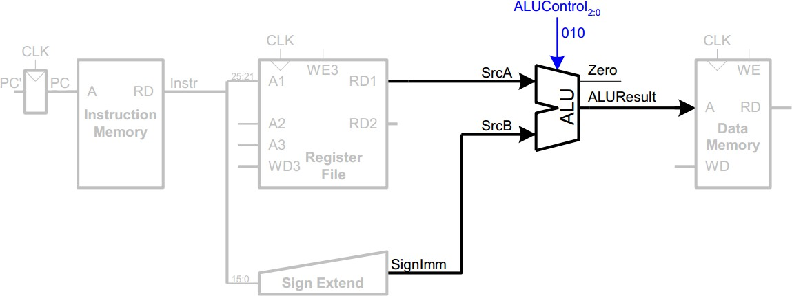
图 5. ALU 计算过程
将地址输入后，将数据存储器读出的数据写回到 regfile 中，其地址为 rt，即指令的 [20:16]。如图 6，连接时需要将指令[20:16]连接至寄存器堆的 Address3(A3)端口，对应的数据信号 ReadDat 连接至 WriteData3(WD3)端口。

注意：LW 指令回写目标寄存器是使用的 rt, 而这里 R type 指令使用的 rd, 所以这里后面会添加一个mux。
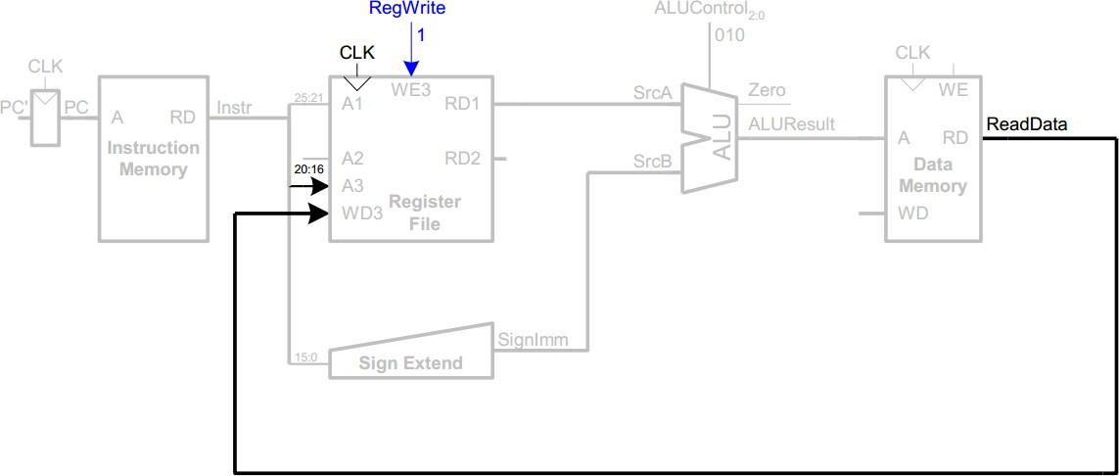
图 6. 寄存器堆写回操作
完成上述连接后，一条能够满足 LW 指令执行的数据通路即完成。 LW 指令执行结束后，需开始下一条指令的执行，重复同样的执行过程。唯一的不同在于 PC 地址需要变为下一条指令所在地址。由于实现的是 32 位 MIPS 指令集，并且采用字节读写的方式，因为需要读取后续 4 个字节的数据，即 PC+4。将得到的 PC+4 信号写入 PC(D 触发器)的输入端，即可实现每周期地址+4 的操作。

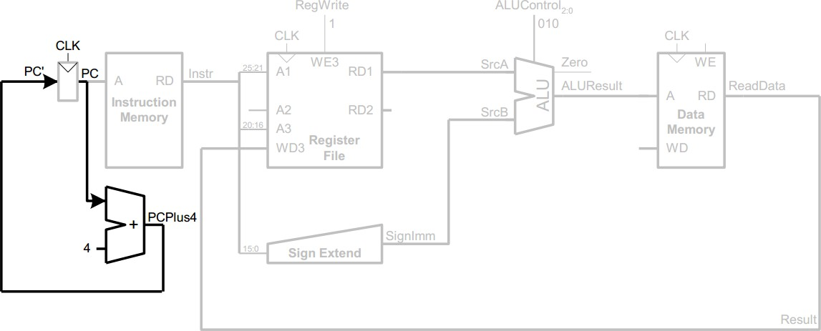
图 7. PC 更新

注意：电路设计简单起见，这里我们使用一个单独的加法器模块来作 PC 更新，如图 7
所示。
sw 指令前三个过程和 LW 指令一样，到了第四个过程变为写存储器，然后结束。计算地址的 base+sign_extend(offset) 不变，但 rt 变为读取寄存器，因而需要将其连接至 Address2(A2)，读出的数据 RD2 信号连接至数据存储器的WD 端口。
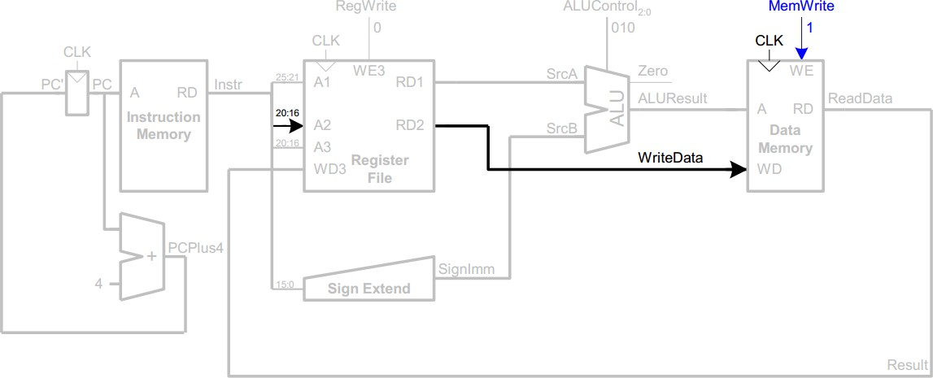
图 7. PC 更新

注意：LW/SW 指令回写目标寄存器是使用的 rt, 而这里 R type 指令使用的 rd, 所以这里后面会添加一个 mux。
- R-type 指令
R-type 指令和 LW 指令不同的地方在于，R type 指令使用目标寄存器是 rd，而不是 LW使用的 rt, 写回寄存器堆的数据是从 ALU 过来，而不是 LW 操作中是从存储器过来。因此，通路改造方法为添加多路选择器。 lw 指令写入 regfile 的地址为 rt，而 R-Type 为 rd ， 在此处加入一个多路选择器， 输入分别为指令的[20:16] 和[15:11] ， 使用 RegDst(register destination) 信号控制，多路选择其输出信号命名为 WriteReg(write register)。ALU 输入为 rs,rt，分别对应 srcA,srcB，因此需要在 srcB 处加入多路选择器，选择来源为 RD2 或立即数 SignImm，控制信号为 ALUSrc(ALU source)。最后写回到 regfile 的值应该为 ALU 计算得到的值，为 ALUResult，加入多路选择器控制 Result 来源为 ALU 或数据存储器，控制信号为 MemtoReg(Memory to regfile)。

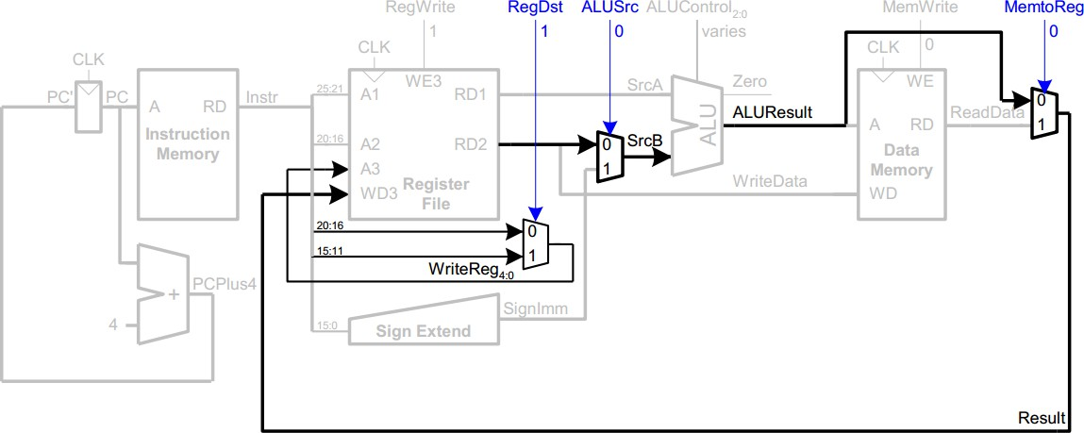
图 8. R-type 数据通路
- Branch 指令
beq 需要三步操作，分别为条件判断，偏移计算，PC 转移，下面分别实现每步操作。条件判断需要判断 rs、rt 所在的寄存器值是否相等，可以使用 ALU 的减法进行计算，输
出 zero 信号，并与译码得到的 Branch 信号 (判断是否为分支指令) 进行 and 操作，作为 PCSrc 信号。第二步偏移计算公式为：PC+4+ sign_extend(offset)*4。先将 offset进行有符号扩展，再左移 2 位后，再最后与 PC+4 相加。最后 PC 转移根据 PCSrc 信号进行控制，满足条件时，PCSrc 为 1，选择 PCBranch 作为下一条指令的地址。通路图修改见图 9.
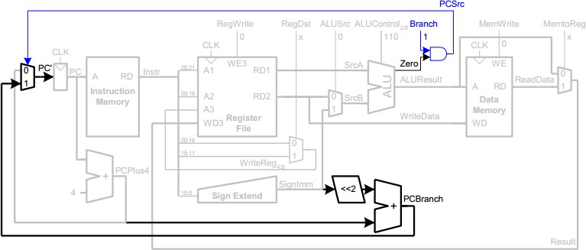
图 9. Branch 数据通路
- J 指令
跳转指令实际为无条件跳转，不需要做任何判断，因此更加简单。只需要计算地址，更
改 PC 即可。其跳转目标由该指令对应的延迟槽指令的 PC(PC+4) 的最高 4 位与立即数 instr_index(instr[25:0]) 左移 2 位后的值拼接得到。如图 10，instr[25:0] 左移 2 位，拼接 pc[31:28]，而后通过多路选择器。多路选择器直接由 jump 进行控制。

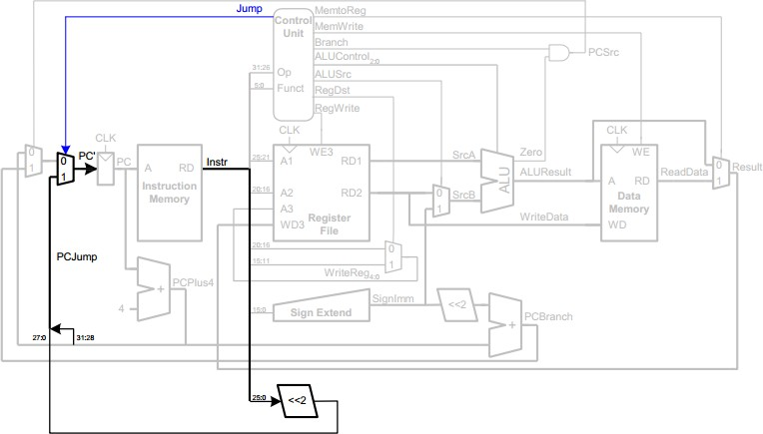
图 10. Branch 数据通路

六、 实验报告要求
- 按照实验要求 4.1 搭建如图 1 所示实验系统，按照 4.2 要求实现所要求的模块的内容。
- 在指令存储器中存入下列程序，并通过仿真验证每一类指令的结果，附上仿真波形图，
明其正确性。并需要通过仿真结果，说明所设计的处理器是否能够跑完所有代码，在 end 处执行了正确的代码。
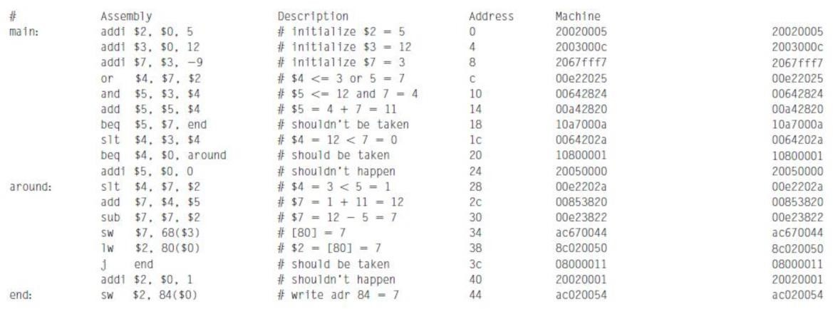

- 在实验报告中，详细阐述实验设计过程，代码模块结构，以及观察到实验结果以及验证原理（根据仿真波形说明你设计的处理器为什么是正确的，能运行的），并分析实验结果。

